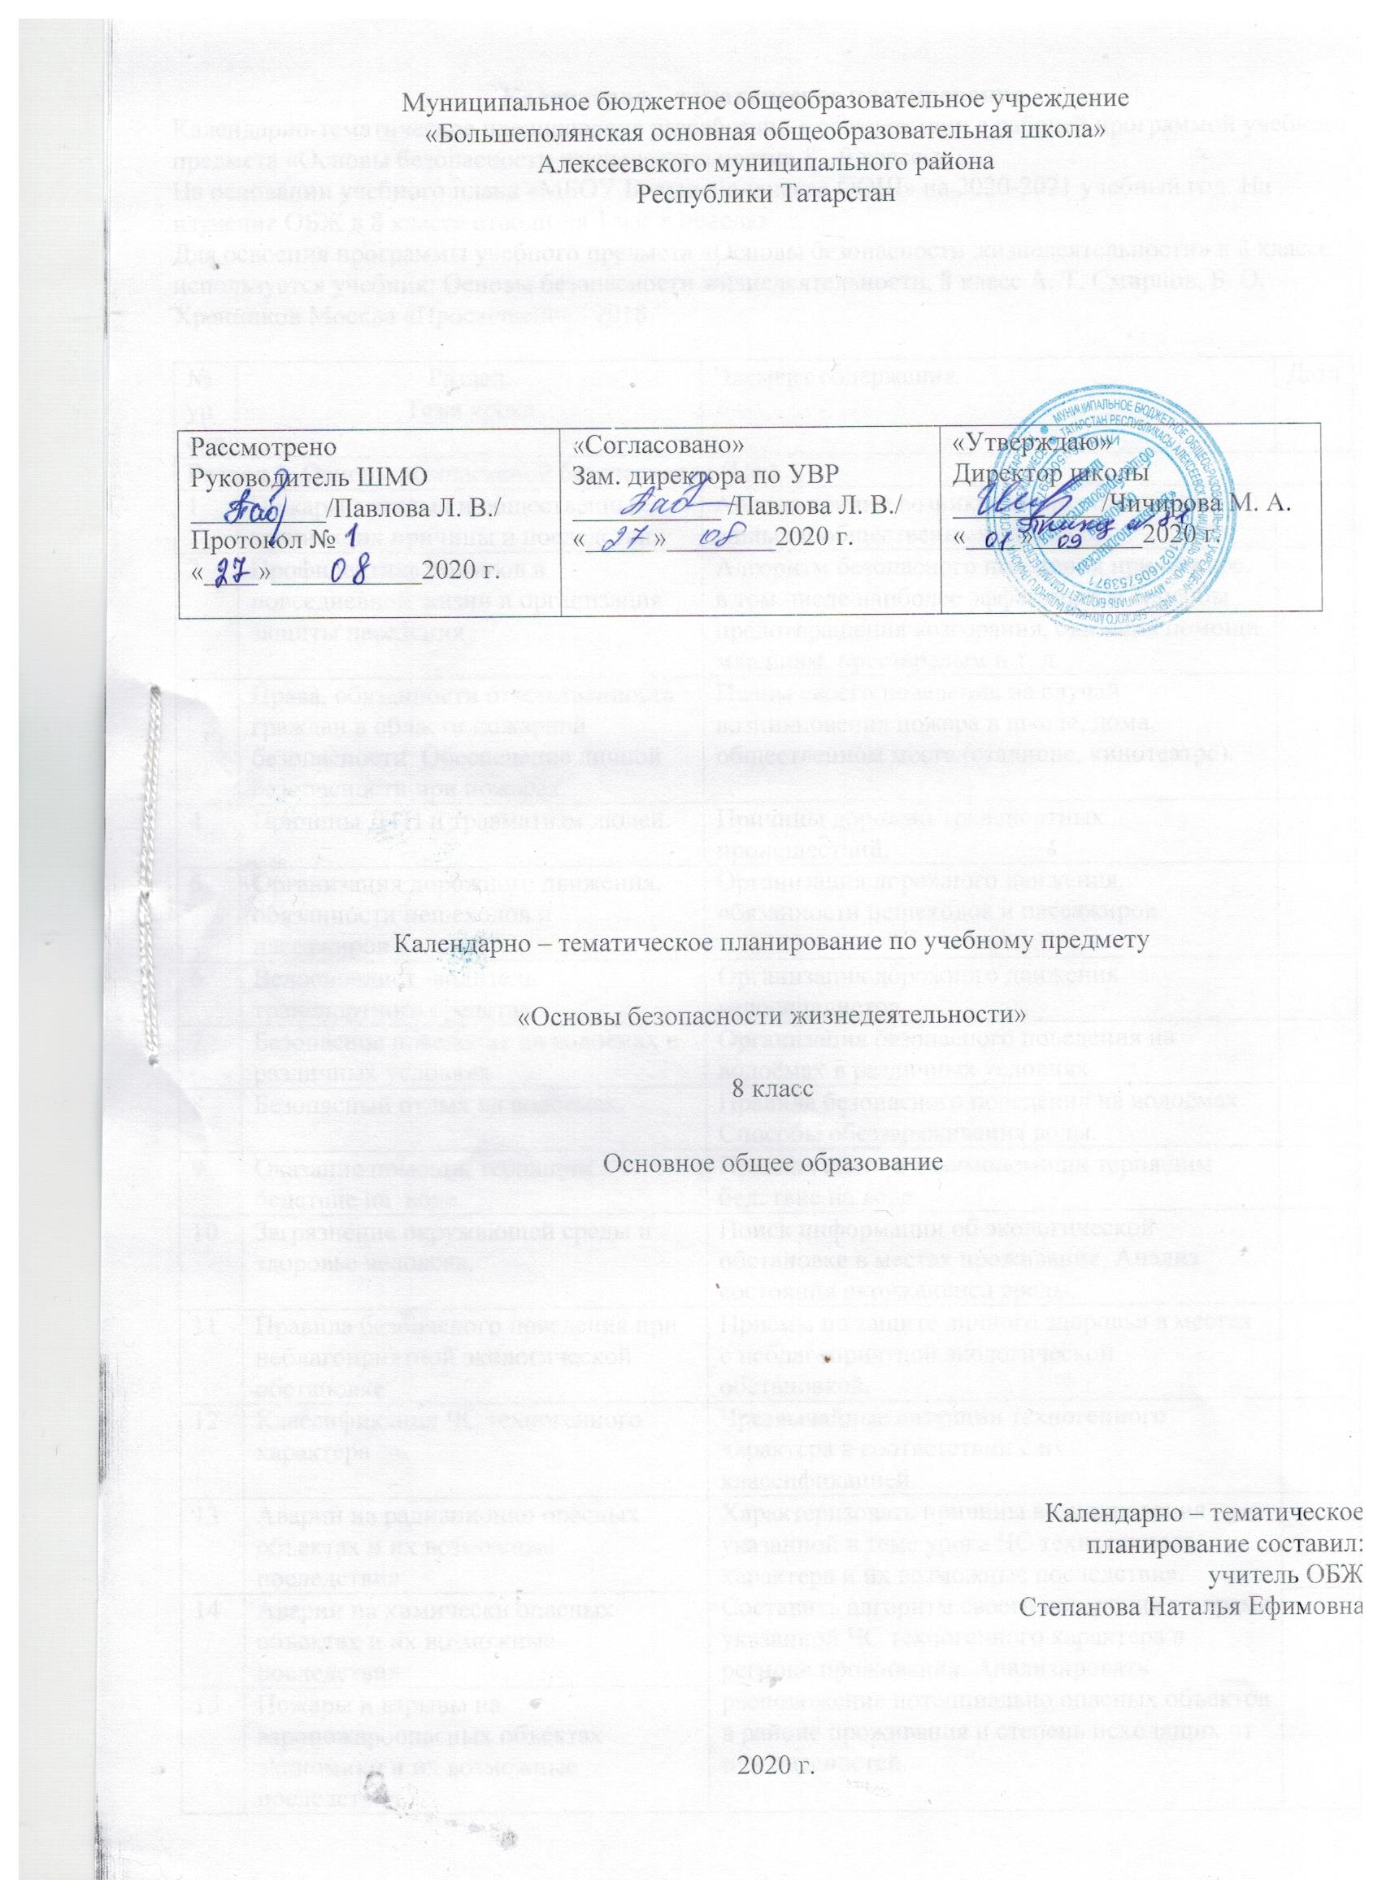Календарно – тематическое планирование
Календарно-тематическое планирование разработано в соответствии с рабочей программой учебного предмета «Основы безопасности жизнедеятельности» 8 - 9 классы.
На основании учебного плана «МБОУ Большеполянская ООШ» на 2020-2021 учебный год. На изучение ОБЖ в 8 классе отводится 1 час в неделю.
Для освоения программы учебного предмета «Основы безопасности жизнедеятельности» в 8 классе используется учебник: Основы безопасности жизнедеятельности, 8 класс А. Т. Смирнов, Б. О. Хренников Москва «Просвещение» 2018

№ урока | Раздел.  Тема урока | Элемент содержания | Дата
Раздел 1. Основы комплексной безопасности (16ч)
1 | Пожары в жилых и общественных зданиях, их причины и последствия | Анализ причин возникновения пожаров в жилых и общественных зданиях.
2 | Профилактика пожаров в повседневной жизни и организация защиты населения | Алгоритм безопасного поведения при пожаре, в том числе наиболее эффективные способы предотвращения возгорания, оказания помощи младшим, престарелым и т. д.
3 | Права, обязанности ответственность граждан в области пожарной безопасности. Обеспечение личной безопасности при пожарах. | Планы своего поведения на случай возникновения пожара в школе, дома, общественном месте (стадионе, кинотеатре).
4 | Причины ДТП и травматизм людей. | Причины дорожно-транспортных происшествий.
5 | Организация дорожного движения, обязанности пешеходов и пассажиров | Организация дорожного движения, обязанности пешеходов и пассажиров.
6 | Велосипедист -водитель транспортного средства | Организация дорожного движения велосипедистов.
7 | Безопасное поведение на водоемах в различных условиях | Организация безопасного поведения на водоёмах в различных условиях
8 | Безопасный отдых на водоемах. | Правила безопасного поведения на водоёмах. Способы обеззараживания воды.
9 | Оказание помощи, терпящим бедствие на воде. | Правила само- и взаимопомощи терпящим бедствие на воде.
10 | Загрязнение окружающей среды и здоровье человека. | Поиск информации об экологической обстановке в местах проживания. Анализ состояния окружающей среды.
11 | Правила безопасного поведения при неблагоприятной экологической обстановке | Приёмы по защите личного здоровья в местах с неблагоприятной экологической обстановкой.
12 | Классификация ЧС техногенного характера | Чрезвычайные ситуации техногенного характера в соответствии с их классификацией.
13 | Аварии на радиационно опасных объектах и их возможные последствия | Характеризовать причины возникновения указанной в теме урока ЧС техногенного характера и их возможные последствия. Составить алгоритм своего поведения во время указанной ЧС техногенного характера в регионе проживания. Анализировать расположение потенциально опасных объектов в районе проживания и степень исходящих от них опасностей.
14 | Аварии на химически опасных объектах и их возможные последствия
15 | Пожары и взрывы на взропожароопасных объектах экономики и их возможные последствия
16 | Аварии на гидротехнических сооружениях и их последствия
Раздел 2. Защита населения РФ от ЧС (6ч)
17 | Обеспечение радиационной безопасности населения. | Обеспечение радиационной безопасности населения.
18 | Обеспечение химической защиты населения | Обеспечение химической безопасности населения.
19 | Обеспечение защиты населения от последствий аварий на взрывопожароопасных объектах | Обеспечение защиты населения от последствий аварий на взрывопожароопасных объектах.
20 | Обеспечение защиты населения от последствий аварий на гидротехнических сооружениях | Обеспечение защиты населения от последствий аварий на гидротехнических сооружениях.
21 | Организация оповещения населения о ЧС техногенного характера. Эвакуация населения | Порядок оповещения населения и организацию его эвакуации в условиях чрезвычайных ситуаций техногенного характера.
22 | Мероприятия по инженерной защите населения от ЧС техногенного характера | Мероприятия по инженерной защите населения от чрезвычайных ситуаций техногенного характера.
Раздел 3. Основы здорового образа жизни (8ч)
23 | Здоровье как основная ценность человека | Здоровье как основная ценность человека.
24 | Индивидуальное здоровье человека, его физическое, духовная и социальная сущность. | Индивидуальное здоровье человека, его физическое, духовное и социальное благополучие.
25 | Репродуктивное здоровье - составная часть здоровья человека и общества | Репродуктивное здоровье – составляющая здоровья человека и общества.
26 | Здоровый образ жизни как необходимое условие сохранения и укрепления здоровья человека и общества | Здоровый образ жизни как необходимое условие сохранения и укрепления здоровья человека и общества.
27 | Здоровый образ жизни и профилактика основных неинфекционных заболеваний | Здоровый образ жизни и профилактика основных неинфекционных заболеваний.
28 | Вредные привычки и их влияние на здоровье | Вредные привычки и их влияние на здоровье.
29 | Профилактика вредных привычек | Профилактика вредных привычек.
30 | Здоровый образ жизни и безопасность жизнедеятельности | Здоровый образ жизни и безопасность жизнедеятельности.
Раздел 4. Основы медицинских знаний и оказание первой помощи (4ч)
31 | Первая медицинская помощь пострадавшем и ее значение | Первая помощь пострадавшим и её значение
32 | Первая медицинская помощь при отравлениях аварийно- химически опасными веществами | Первая помощь при отравлениях аварийно химически опасными веществами.
33 | Первая помощь при травмах | Первая помощь при травмах
34 | Первая помощь при утоплении | Первая помощь при утоплении.
35 | Итоговый урок

